МІНІСТЕРСТВО ОСВІТИ І НАУКИ УКРАЇНИ
НАЦІОНАЛЬНИЙ ТЕХНІЧНИЙ УНІВЕРСИТЕТ
«Харківський політехнічний інститут»
Кафедра стратегічного управління

ЗВІТ
з лабораторної роботи № 1
з дисципліни: «Тестування програмного забезпечення»
на тему
«Вивчення метрик якості программного забеспечення»

Перевірила: ас. каф. СУ Луценко С. Ю.
Виконав: ст. гр. КН-27

Харків, 2019
Тема: “Изучение метрик качества программного обеспечения”
Цель работы:
По заданию преподавателя подготовить программы на языках программирования Java, C#.
Требования к программам:
1. Наличие графического интерфейса
2. Подготовка сопроводительной документации в нотации UML (диаграммы вариантов использования, классов и деятельности).
На основе заданных преподавателем метрикам провести расчет показателей качества разработанных программ.
Требования к отчету:
1. Титульный лист.
2. Документации в нотации UML.
3. Листинги разработанных программ.

Задание (Вариант №2): составить алгоритм и программу, которые для последовательности 5^{n}/n!, n = 0, 1, 2... вычисляет максимальный элемент, его номер и выводят их на экран.

Ход работы

JAVA
GUIFX.java
package lab1;

import javafx.application.Application;
import javafx.fxml.FXMLLoader;
import javafx.scene.Scene;
import javafx.scene.chart.LineChart;
import javafx.scene.chart.NumberAxis;
import javafx.scene.chart.XYChart;
import javafx.scene.layout.BorderPane;
import javafx.stage.Stage;

import java.io.IOException;
import java.util.function.DoubleUnaryOperator;

public class GUIFX extends Application {
public void start(Stage primaryStage) {
FXMLLoader loader = new FXMLLoader();
try {
BorderPane root = (BorderPane)FXMLLoader.load(getClass().getResource("GUI.fxml"));
Scene scene = new Scene(root);
primaryStage.setScene(scene);
primaryStage.setTitle("Лаба №1");
primaryStage.show();
} catch (IOException e) {
e.printStackTrace();
}
}
public static void main(String[] args) {
launch(args);
}
}

GUI.fxml
<?xml version="1.0" encoding="UTF-8"?>

<?import javafx.scene.image.*?>
<?import javafx.scene.chart.*?>
<?import javafx.scene.control.*?>
<?import java.lang.*?>
<?import javafx.scene.layout.*?>

<BorderPane maxHeight="-Infinity" maxWidth="-Infinity" minHeight="-Infinity" minWidth="-Infinity" prefHeight="283.0" prefWidth="536.0" xmlns="http://javafx.com/javafx/8" xmlns:fx="http://javafx.com/fxml/1" fx:controller="lab1.GUIController">
<top>
<MenuBar BorderPane.alignment="CENTER">
<menus>
<Menu mnemonicParsing="false" text="Файл">
<items>
<MenuItem fx:id="menuItem_close" mnemonicParsing="false" onAction="#doExit" text="Выйти" />
</items>
</Menu>
</menus>
</MenuBar>
</top>
<center>
<AnchorPane prefHeight="274.0" prefWidth="600.0" BorderPane.alignment="CENTER">
<children>
<Button layoutX="363.0" layoutY="32.0" mnemonicParsing="false" onAction="#doProcess" text="Посчитать" />
<Label layoutX="29.0" layoutY="36.0" text="Количество элементов последовательности:" />
<TextField fx:id="amount_field" layoutX="294.0" layoutY="32.0" prefHeight="25.0" prefWidth="37.0" />
<Label layoutX="29.0" layoutY="127.0" text="Последовательность:" />
<TextArea fx:id="textArea_area" editable="false" layoutX="160.0" layoutY="119.0" prefHeight="33.0" prefWidth="343.0" />
<Label layoutX="29.0" layoutY="171.0" text="Максимальный элемент:" />
<Label layoutX="29.0" layoutY="215.0" text="Номер в списке максимального элемента:" />
<Label fx:id="label_max" layoutX="184.0" layoutY="171.0" text="..." />
<Label fx:id="label_index" layoutX="274.0" layoutY="215.0" text="..." />
<Label layoutX="29.0" layoutY="6.0" text="Вариант №2:" />
<Label layoutX="124.0" layoutY="6.0" text="5^n/n!" />
</children>
</AnchorPane>
</center>
</BorderPane>

GUIController.java
package lab1;

import java.net.URL;
import java.util.ArrayList;
import java.util.List;
import java.util.ResourceBundle;

import javafx.application.Platform;
import javafx.event.ActionEvent;
import javafx.fxml.FXML;
import javafx.fxml.Initializable;
import javafx.scene.control.Label;
import javafx.scene.control.TextArea;
import javafx.scene.control.TextField;

public class GUIController implements Initializable{
@FXML TextField amount_field;
@FXML TextArea textArea_area;
@FXML Label label_max;
@FXML Label label_index;

@FXML public void doExit(ActionEvent event) {
Platform.exit();
}
public int factorial(int n) {
if (n==0) return 1;
return n*factorial(n-1);
}
@FXML public void doProcess(ActionEvent event) {
try {
textArea_area.setText("");
int amount = Integer.parseInt(amount_field.getText());
double max = 1;
int index = 1;
double temp;
List<Integer> list = new ArrayList<>();
int i=1;
for (i=1; i<=amount; i++) {
temp = Math.pow(5,i)/factorial(i);
if (temp>max) {
max=temp;
index=i;
}
if (i==4&&i<amount-3) textArea_area.setText(textArea_area.getText()+". . . ");
if (i<4||i>=amount-3) textArea_area.setText(textArea_area.getText()+String.format("%.2f ", temp));
}
label_max.setText(Double.toString(max));
label_index.setText(Integer.toString(index));
}
catch (Exception e){
textArea_area.setText("Smth went weong");
}

}
public static void main(String[] args) {
GUIFX.main(new String[] {});
}
@Override
public void initialize(URL location, ResourceBundle resources) {
}

}

Пример работы
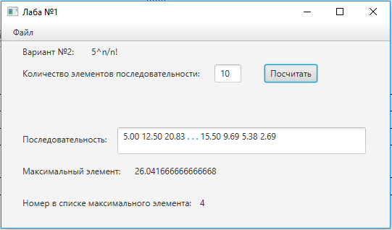

C#
MainWindow.xaml.cs
<Window x:Class="WpfApp1.MainWindow"
xmlns="http://schemas.microsoft.com/winfx/2006/xaml/presentation"
xmlns:x="http://schemas.microsoft.com/winfx/2006/xaml"
xmlns:d="http://schemas.microsoft.com/expression/blend/2008"
xmlns:mc="http://schemas.openxmlformats.org/markup-compatibility/2006"
xmlns:local="clr-namespace:WpfApp1"
mc:Ignorable="d"
Title="MainWindow" Height="384" Width="507.5">
<Grid Margin="0,0,393,198">
<Grid.ColumnDefinitions>
<ColumnDefinition/>
<ColumnDefinition Width="6*"/>
<ColumnDefinition Width="5*"/>
<ColumnDefinition Width="8*"/>
<ColumnDefinition Width="4*"/>
<ColumnDefinition Width="3*"/>
<ColumnDefinition Width="4*"/>
</Grid.ColumnDefinitions>
<TextBlock Grid.Column="3" HorizontalAlignment="Left" Margin="18,127,-227,0" TextWrapping="Wrap" Text="Количество элементов последовательности:" VerticalAlignment="Top" Height="26" Width="275" Grid.ColumnSpan="4"/>
<TextBlock Grid.Column="3" HorizontalAlignment="Left" Margin="18,153,-91,-14" TextWrapping="Wrap" Text="Максимальный элемент:" VerticalAlignment="Top" Width="139" Grid.ColumnSpan="4"/>
<TextBlock Grid.Column="3" HorizontalAlignment="Left" Margin="18,191,-143,-52" TextWrapping="Wrap" Text="Индекс максимального элемента:" VerticalAlignment="Top" Width="191" Grid.ColumnSpan="4"/>
<Button x:Name="button_go" Content="Go!" Grid.Column="6" HorizontalAlignment="Left" Height="30" Margin="86,68,-302,0" VerticalAlignment="Top" Width="230" Click="Button_Click"/>
<TextBox x:Name="textbox_process" Grid.Column="6" HorizontalAlignment="Left" Height="23" Margin="278,126,-328,0" TextWrapping="Wrap" VerticalAlignment="Top" Width="64"/>
<Label x:Name="label_index" Content="..." Grid.Column="6" HorizontalAlignment="Left" Height="26" Margin="194,186,-238,-57" VerticalAlignment="Top" Width="58"/>
<Label x:Name="label_max" Content="..." Grid.Column="6" HorizontalAlignment="Left" Height="26" Margin="147,148,-191,-19" VerticalAlignment="Top" Width="58"/>
<TextBlock Grid.Column="6" HorizontalAlignment="Left" Margin="0,260,-125,-151" TextWrapping="Wrap" Text="Последовательность:" VerticalAlignment="Top" Width="129"/>
<TextBox x:Name="textBox_sequence" Grid.Column="6" HorizontalAlignment="Left" Height="35" Margin="168,260,-377,-170" TextWrapping="Wrap" Text="..." VerticalAlignment="Top" Width="213" IsEnabled="False"/>
<TextBlock Grid.Column="3" HorizontalAlignment="Left" Margin="10,32,-104,0" TextWrapping="Wrap" VerticalAlignment="Top" Grid.ColumnSpan="4" Width="160"><Run Text="Вариант №2:&#x9;5"/><Run Text="^n/n!"/></TextBlock>
</Grid>
</Window>

MainWindow.xaml.cs
using Microsoft.VisualStudio.TestTools.UnitTesting;
using System;
using System.Collections.Generic;
using System.Linq;
using System.Text;
using System.Threading.Tasks;
using System.Windows;
using System.Windows.Controls;
using System.Windows.Data;
using System.Windows.Documents;
using System.Windows.Input;
using System.Windows.Media;
using System.Windows.Media.Imaging;
using System.Windows.Navigation;
using System.Windows.Shapes;

namespace WpfApp1
{
public static class Functions
{
public delegate double Del(int x);
public static object[] process(int amount, Del equation)
{
if (amount > 15 || amount<0) throw new Exception("Aaaa-aaa-aaA!");
double max = 1;
int index = 1;
double temp;
List<double> list = new List<double>();

for (int i = 1; i <= amount; i++)
{
temp = equation(i);
list.Add(temp);
if (temp > max)
{
max = temp;
index = i;
}

}
return new object[] { index, max, list };
}
public static int factorial(int n)
{
if (n == 0) return 1;
return n * factorial(n - 1);
}
}
public partial class MainWindow : Window
{
public Functions.Del equation = x => Math.Pow(5, x) / Functions.factorial(x);
public MainWindow()
{
InitializeComponent();
}

private void Button_Click(object sender, RoutedEventArgs e)
{
try
{
textBox_sequence.Text = "";
int amount = Convert.ToInt32(textbox_process.Text);
object[] arr = Functions.process(amount, equation);

label_index.Content = arr[0];
label_max.Content = arr[1];
foreach (double d in (arr[2] as List<double>))
{
textBox_sequence.Text += String.Format("{0:0.00} ", d);
}
}
catch (Exception ex)
{
textBox_sequence.Text = ex.Message;
}
}
}
}

Пример работы программы
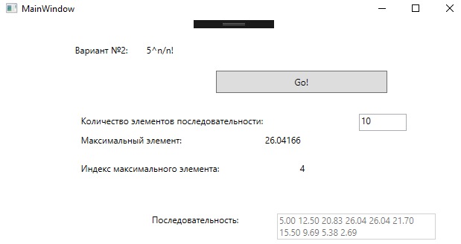

2 UML Диаграммы
UML диаграмма использования, деятельности и классов приведены на рисунках 1-4.

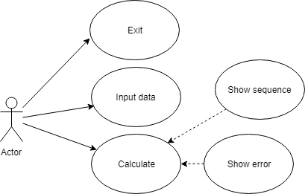
Рисунок 1 – UML Диаграмма использования
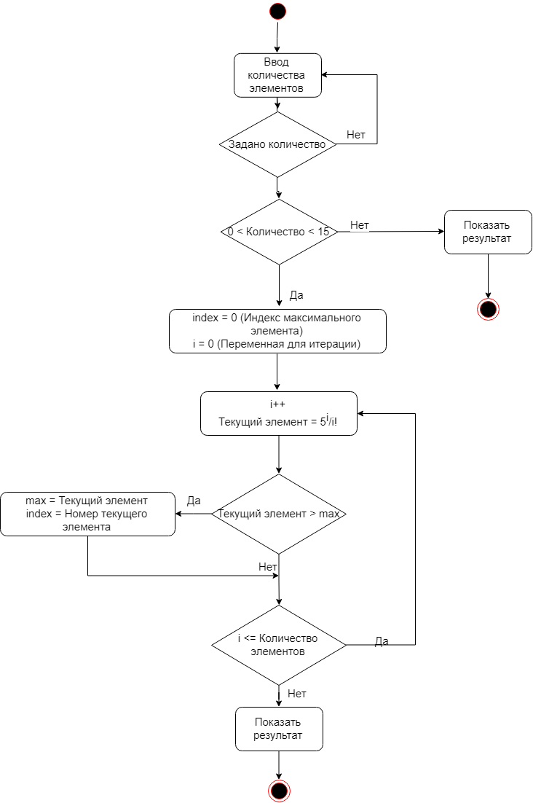
Рисунок 2 – UML Диаграмма деятельности
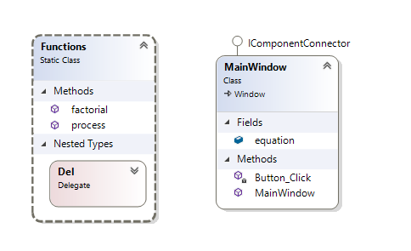
Рисунок 3 – UML Диаграмма классов (C#)

Метрика/Язык программирования | C# | Java
Оценочные элементы:  n1 – количество различных операторов программ,  n2 – количество различных операндов программ,  N1 – общее количество операторов,  N2 – общее количество операндов. | n1 = 18  n2 = 16  N1 = 115  N2 = 37 | n1 = 14  n2 = 17  N1 = 95  N2 = 35
Словарь программы | n = n1+n2 = 34 | n = n1+n2 = 31.00
Длина реализации | N = N1+N2 = 152 | N = N1+N2 = 130.00
Длина программы | ~N = (n1*log₂n1) + (n2*log₂n2) = 139.06 | ~N = (n1*log₂n1) + (n2*log₂n2) = 122.79
Объем программы | V = (N1+N2) *log₂(n1+n2) = 773.29 | V = (N1+N2) *log₂(n1+n2) = 644.05
Потенциал V программы,  n2* - общее количество входных и выходных параметров | V*=(n2*+2) *log₂(n2*+2) = 33.22 | V*=(n2*+2) *log₂(n2*+2) = 19.65
Уровень программы | L=V*/V = 0.04 <=1 | L=V*/V = 0.03<=1
Интеллектуальное содержание ПО | I = ((2n₂)/(n1*N2)) * (N1+N2)* log₂(n1+n2) = 37.16 | I = ((2n₂)/(n1*N2)) * (N1+N2)* log₂(n1+n2) = 44.69
Работа по программированию | E=V²/V* = 18001.12 | E=V²/V* = 21107.55
Время по программированию,  S – число Страуда, 5<S<20, выберем S = 9 | Т=E/S = 187.21/9 = 2000.12 | Т=E/S = 193.06/9 = 2345.28
Количество модулей в программе | М = n2*/6=1.33 | М = n2*/6=0.83
Потенциальное количество ошибок в программном коде | B ≈ V/3000 = 0.26 | B ≈ V/3000 = 0.21
Метрика Маккейба  Z = количество операторов условия +1 | Z = 3+1=4 | Z = 2+1=3

Вывод: В ходе выполнения лабораторной работы были разработаны две программы с одним функционалом, но на разных языках: Java и C#. Были составлены UML диаграммы, а именно use case diagram, class diagram и activity diagram. Так как в реализации использовались схожие языки, метрики отличаются не существенно.

